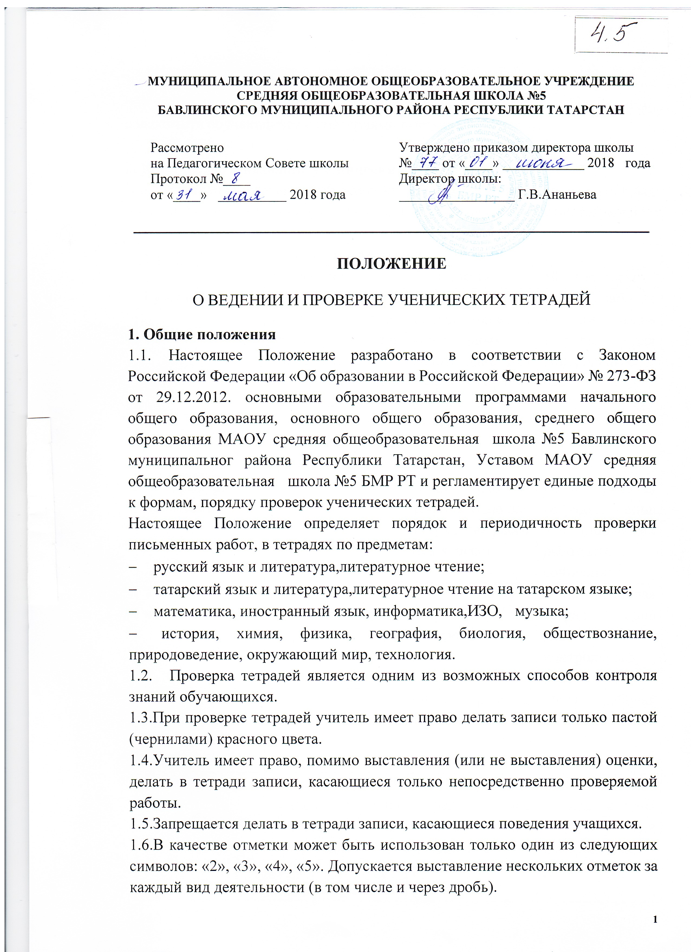

1.7. С целью повышения качества проверки и оценки уровня усвоения обучающимися изученного материала учителю-предметнику необходимо ознакомить обучающихся с критериями выставления оценок.

2. Количество и название ученических тетрадей.
Для выполнения всех видов обучающих работ, а также текущих контрольных письменных работ ученики должны иметь следующее количество тетрадей:

Предмет | Количество тетрадей
 | 1 -4 классы | 5-9 классы | 10-11 классы
Русский язык | Две рабочие тетради, одна тетрадь для контрольных работ, одна для творческих работ  1 класс: прописи - период обучения грамоте | Две рабочие тетради, одна для контрольных работ, одна для творческих работ (сочинения, изложения) | Две рабочие тетради, одна тетрадь для контрольных работ
Литература и лит.чтение |  | Одна рабочая тетрадь, одна для творческих работ (в 9 классе) | Одна рабочая тетрадь, одна для творческих работ (для сочинений)
Татарский язык | Две рабочие тетради, одна тетрадь для контрольных работ | Две рабочие тетради, одна для контрольных работ | Одна рабочая тетрадь, одна для контрольных работ
Татарская литература, лит.чтение на тат.языке |  | Одна рабочая тетрадь | Одна рабочая тетрадь
Математика | Две рабочие тетради и одна тетрадь для контрольных работ  1 класс:прописи - период обучения грамоте,две рабочие тетради. | Две рабочие тетради и одна тетрадь для контрольных работ | Две рабочие тетради и одна тетрадь для контрольных работ
Иностранный язык | Со 2-4 классы две рабочие тетради, словарь, одна тетрадь для контрольных работ | 5 классы: две рабочие тетради, словарь, одна тетрадь для контрольных работ  6-7 классы: две рабочие тетради, одна тетрадь для контрольных работ  8-9 классы: две рабочие тетради, одна тетрадь для контрольных работ | Одна рабочая тетрадь, одна тетрадь для контрольных работ
Физика, химия |  | Одна рабочая тетрадь, одна тетрадь для контрольных работ и одна тетрадь для лабораторных и практических работ | Одна рабочая тетрадь, одна тетрадь для контрольных работ и одна тетрадь для лабораторных и практических работ
Биология, география, природоведение, информатика, обществознание, история, технология, ОБЖ, музыка, курсы. |  | По одной тетради | По одной тетради
ИЗО | Альбом | Альбом | Альбом

3. Требования к оформлению и ведению тетрадей.
- Обучающиеся пользуются стандартными тетрадями, состоящими из 12-18-24 листов. Общие тетради могут использоваться в 5-11-х классах на уроках по учебным дисциплинам, при изучении которых необходимо выполнение больших по объему работ.
- Тетрадь по предмету должна иметь аккуратный внешний вид. На ее обложке (первой странице) делается следующая запись:
Тетрадь
для работ
по
ученика (цы) (а) или (б) класса
МАОУ СО школа №5
г.Бавлы
Фамилия, имя

English
School: 5
Form: 2а
Name: Galina
Sedova
Тетради учащихся 1 классов подписывает учитель.
На обложке тетрадей для контрольных работ, для творческих работ, лабораторных и практических работ делаются соответствующие записи.
- При выполнении работ учащимся разрешается делать на полях записи справочного характера по содержанию изучаемой темы, предмета. Обязательным является соблюдение правила «красной» строки в тетрадях по всем предметам.
- Дата выполнения работы записывается арабскими цифрами и названием месяца в тетрадях по математике в 2-4-ых классах,с 5-11-ых классах цифрами на полях; прописью — в тетрадях по русскому языку во 2 -11-ых классах, цифрами на полях или строке в тетрадях по остальным предметам.
3.5. Размер полей в тетрадях устанавливается учителем, исходя из специфики
письменных работ по учебному предмету.
3.6. На каждом уроке в тетрадях следует записывать его тему с 5-11 класс, а на уроках по русскому языку, математике — указывать вид выполняемой работы (классная, домашняя, самостоятельная, диктант, изложение, сочинение и т.д.).
3.7. При выполнении заданий в тетрадях обучающиеся должны указывать номер упражнения, задачи, вопроса.
3.8. Устанавливается следующий пропуск клеток и линий в тетрадях:
- по математике — начинать писать с самой верхней полной клетки, между разными заданиями пропускать 2 клетки, между домашней и классной — 4 клетки, между датой и заголовком работы — 2 клетки;
- по русскому языку — линии внутри одной работы не пропускаются, между домашней и классной работой оставляют 2 линии.
Текст каждой новой работы начинается с «красной» строки на той же странице тетради, на которой написаны дата и наименование работы.
3.9. Итоговые контрольные работы по русскому языку и математике выполняются вспециальных тетрадях, предназначенных для этого вида работ: в тетрадях записываетсявид работы (например, контрольная работа, тест, диктант). То же относится и кобозначению кратковременных работ, выполняемых в общих тетрадях. В тетрадях поматематике, физике запись контрольной, практической, лабораторной работы ведется в
соответствии с календарно-тематическим планированием рабочей программы учителя.
Например: контрольная работа №3 по теме «Длина окружности. Площадь круга».
3.10.Обучающиеся ведут записи в тетрадях синей или фиолетовой пастой.Зеленая паста или карандаш могут быть использованы при подчеркивании, составленииграфиков и т.д. Учащимся запрещается писать в тетрадях красной пастой.

4. Порядок проверки письменных работ учащихся.
При оценке письменных работ учащихся руководствоваться соответствующими нормами оценки знаний, умений, навыков школьников.
Все контрольные работы обязательно оцениваются учителем с занесением оценок в классный журнал. Самостоятельные обучающие письменные работы также оцениваются. Оценки в журнал за эти работы могут быть выставлены по усмотрению учителя. Определён следующий порядок проверки рабочих тетрадей обучающихся:
4.1. Учитель начальных классов:
контролирует наличие у учащихся тетрадей по учебным предметам, соблюдение установленного в школе порядка их оформления, ведения, соблюдение орфографического режима;
- соблюдает порядок проверки рабочих тетрадей учащихся:
- со 2 -4 классах ежедневно проверяются все классные и домашние работы учащихся по письменным предметам (русский язык, математика);
- своевременно в соответствии с графиком проводит установленное программой и учебным планом количество контрольных работ;
- проверяет контрольные диктанты и контрольные работы по всем предметам во 2-4 классах к следующему уроку.
- проставляет в классный журнал все оценки за контрольные работы за то число месяца, когда они проводились;
- проводит работу над ошибками, анализ контрольной работы после проверки контрольных работ в рабочих или в контрольных тетрадях, с обязательной фиксацией данного вида работы в классном журнале в графе «Что пройдено на уроке».
4.2 Учитель русского языка и литературы:
- контролирует наличие у учащихся тетрадей по учебным предметам, соблюдение установленного в школе порядка их оформления, ведения, соблюдение орфографического режима;
- соблюдает порядок проверки рабочих тетрадей учащихся:
а) по русскому языку
- 5 класс и 6 класс в 1 полугодие - проверяются все домашние и классные работы учащихся;
- во втором полугодии в 6 классе и 7-9 классы - ежедневно проверяются работы у слабых учащихся, наиболее значимые - у всех остальных, но с таким расчетом, чтобы раз в неделю тетради всех учащихся проверялись;
- 10-11 классы - ежедневная проверка работ у слабых учащихся, а у остальных проверяются не все работы, а наиболее значимые по своей важности, но с таким расчетом, чтобы 2 раза в месяц учителем проверялись тетради всех учащихся.
б) по литературе
- 5-8 классы - проверка тетрадей 2 раза в месяц;
- 9-11 классы - 1 раз в месяц.
- своевременно по указанию заместителя директора школы по учебной работе заполняет график проведения контрольных работ. Все виды контрольных работ проверяются у всех учащихся. Учитель соблюдает следующие сроки проверки контрольных работ:
- контрольный диктант проверяется к следующему уроку;
- изложение - через 2-3 дня после проведения работы;
- сочинение - через неделю после проведения работы.
- проводит работу над ошибками в тетрадях для контрольных работ; анализ контрольной работы после проверки контрольных работ, с обязательной фиксацией данного вида работы в классном журнале в графе «Что пройдено на уроке».

4.3. Учитель математики:
- контролирует наличие у учащихся необходимых тетрадей, соблюдение установленного в школе порядка их оформления, ведения, соблюдение орфографического режима. Соблюдает следующий порядок проверки рабочих тетрадей учащихся:
- 5 класс - 1 полугодие - проверяются все домашние и классные работы учащихся;
- 5 класс - 2 полугодие ежедневно проверяются работы у слабых учащихся, у всехостальных - наиболее значимые работы, но не реже одного раза в неделю;
- 6-8 классы - ежедневно проверяются работы у слабых учащихся и наиболеезначимые - у всех остальных, но не реже двух раз в месяц;
- 9-11 классы - ежедневная проверка работ у слабых учащихся, у всех остальныхпроверяются наиболее значимые работы с таким расчетом, чтобы все тетради былипроверены 2 раза в месяц.
- своевременно по указанию заместителя директора школы по учебно-воспитательной работе заполняет график проведения контрольных работ. Все виды контрольных работ проверяются у всех учащихся. Учитель соблюдает следующие сроки проверки контрольных работ:
- 5-8 классы: работы проверяются к уроку следующего дня;
- 9-11 классы: работы проверяются либо к уроку следующего дня, либо через 1-2урока.
- проводит работу над ошибками в тетрадях для контрольных работ; анализ контрольных работ после проверки контрольных работ, с обязательной фиксацией данного вида работы в классном журнале в графе «Что пройдено на уроке».
4.4. Учитель истории, обществознания:
- контролирует наличие у учащихся тетрадей, атласов и других пособий, соблюдение установленного в школе порядка их оформления, ведения, соблюдение орфографического режима;
- соблюдает следующий порядок проверки рабочих тетрадей учащихся:
- тетради всех учащихся всех классов проверяются не реже 1 -2 раз в учебную четверть.
- выставляет в классные журналы оценки за творческие работы учащихся, рефераты, доклады и т.п.;
- хранит творческие работы учащихся в учебном кабинете в течение текущего учебного года.
Учитель соблюдает следующие сроки проверки контрольных работ(тестов):
- 5-11 классы: работы проверяются либо к уроку следующего дня, либо через 1-2урока.
- проводит работу над ошибками в рабочих тетрадях, анализ контрольной работы после проверки контрольных работ, с обязательной фиксацией данного вида работы в классном журнале в графе «Что пройдено на уроке».
4.5. Учитель географии:
- контролирует наличие у учащихся тетрадей, атласов и других пособий, соблюдение установленного в школе порядка, их оформления, ведения, соблюдение орфографического режима;
- Соблюдает следующий порядок проверки рабочих тетрадей учащихся:
- тетради всех учащихся всех классов проверяются не реже 1 -2 раз в учебную четверть.
- выставляет в классные журналы оценки за практические, творческие работы учащихся, рефераты, доклады и т.п.;
- хранит творческие и контрольные (практические) работы учащихся в учебном кабинете в течение учебного года.
4.6. Учитель биологии:
- контролирует наличие у учащихся необходимых тетрадей и других пособий соблюдение установленного в школе порядка их оформления, ведения, соблюдение орфографического режима.
- Соблюдает следующий порядок проверки рабочих тетрадей учащихся:
- тетради всех учащихся всех классов проверяются не реже 1 -2 раз в учебную четверть.
- выставляет в классные журналы оценки за практические, творческие работы учащихся, рефераты, доклады и т.п.
4.7. Учитель физики:
- контролирует наличие у учащихся необходимых тетрадей, соблюдение установленного в школе порядка их оформления, ведения, соблюдение орфографического режима;
- своевременно заполняет график проведения контрольных и лабораторных работ. Количество работ должно соответствовать методическим указаниям и утвержденному учебному плану школы;
- соблюдает следующий порядок проверки рабочих тетрадей учащихся:
- тетради всех учащихся всех классов проверяются не реже 1 -2 раз в учебную четверть.
- Проверяет все виды контрольных работ у всех учащихся. Выставляет в классные журналы оценки за контрольные работы учащихся к следующему уроку. Оценка выставляется за то число, когда была проведена работа.Проводит работу над ошибками в контрольных тетрадях, анализ контрольной работы после проверки контрольных работ, с обязательной фиксацией данного вида работы в классном журнале в графе «Что пройдено на уроке».
4.8. Учитель химии:
- Контролирует наличие у учащихся необходимых тетрадей, соблюдение установленного в школе порядка их оформления, ведения, соблюдение орфографического режима;
- Своевременно составляет график проведения контрольных, лабораторных и практических работ. Количество работ должно соответствовать методическим указаниям и утвержденному учебному плану школы;
- соблюдает следующий порядок проверки рабочих тетрадей учащихся:
- рабочие тетради всех учащихся всех классов проверяются не реже 1 -2 раз в учебную четверть.
- Проверяет все виды контрольных работ у всех учащихся. Выставляет в классные журналы оценки за контрольные работы учащихся к следующему уроку. Оценка выставляется за то число, когда была проведена работа.Проводит работу над ошибками в контрольных тетрадях, анализ контрольной работы после проверки контрольных работ, с обязательной фиксацией данного вида работы в классном журнале в графе «Что пройдено на уроке».
4.9. Учитель иностранного языка:
- контролирует наличие у учащихся необходимых тетрадей, соблюдение установленного в школе порядка их оформления, ведения, соблюдение орфографического режима.
- соблюдает следующий порядок проверки рабочих тетрадей учащихся:
- 5- классы - после каждого урока в течение I полугодия и не реже одногораза в неделю во втором полугодии;
- 6- классы - после каждого урока у слабых учащихся. У всех учащихся тетради должны быть проверены один раз в неделю;
- 7-9 классы - после каждого урока у слабых учащихся, у сильных – наиболеезначимые работы. У всех учащихся этих классов тетради должны быть проверены раз вдве недели;
- 10-11 классы - тетради всех учащихся проверяются 1 раз в учебнуючетверть.
- Своевременно по указанию заместителя директора школы по учебно-воспитательной работе заполняет график проведения контрольных работ.Все виды контрольных работ проверяются у всех учащихся.
Учитель соблюдает следующие сроки проверки контрольных работ:
- все письменные контрольные работы учащихся всех классов проверяются к следующему уроку, а при наличии уроков в год 70 - через 1 -2 урока. Выставляет оценки за наиболее значимые работы в классный журнал за то число месяца, когда проводилась работа;
- проводит работу над ошибками в рабочих тетрадях, анализ контрольной работы после проверки контрольных работ, с обязательной фиксацией данного вида работы в классном журнале в графе «Что пройдено на уроке».
4.10. Учитель информатики и информационно-коммуникационных технологий.
- контролирует наличие у учащихся тетрадей по учебным предметам, соблюдение установленного в школе порядка их оформления, ведения, соблюдение орфографического режима;
- соблюдает следующий порядок проверки рабочих тетрадей учащихся:
- тетради всех учащихся всех классов проверяются не реже 1 -2 раз в учебную четверть.
4.11. Учитель технологии:
- Контролирует наличие и правильности ведения учащимися тетрадей по предмету.
- Осуществляет выборочную проверку тетрадей, однако каждая тетрадь должна проверяться не реже 1 -2-х раз за учебную четверть.
4.12. Учитель изобразительного искусства:
- Контролирует наличие у обучающихся альбомов для рисования. Проверяет каждую работу у учащихся всех классов. Работа выдается ученику либо на следующем уроке, либо через урок после ее выполнения.
- Выставляет оценки в классный журнал за все работы за то число, когда проводилась работа.
4.13. Учитель основ безопасности жизнедеятельности:
- Контролирует наличие и правильность ведения учащимися тетрадей попредмету.
- Осуществляет выборочную проверку тетрадей, однако каждая тетрадь должнапроверяться не реже 1 -2-х раз за учебную четверть.

5. Особенности проверки.
В проверяемых работах учитель отмечает и (или) исправляет допущенные ошибки, руководствуясь следующим:
5.1 в начальной школе:
- при проверке тетрадей и контрольных работ по русскому языку и математике учащихся 1 - 4-х классов учитель зачеркивает орфографическую ошибку, цифру, математический знак и надписывает вверху нужную букву или верный результат математических действий;
- при пунктуационных ошибках зачеркивается ненужный или пишется необходимый в этом случае знак препинания;
- проверив диктант, списывание, изложение, сочинение учитель подсчитывает и записывает в конце работы число орфографических (числитель) и пунктуационных (знаменатель) ошибок; после подсчета ошибок в установленном порядке выставляется отметка за работу;
- после проверки письменных работ обучающимися под руководством учителя делается работы над ошибками.
5.2 в основной и старшей школе:
- при проверке изложений и сочинений в 5 - 11-х классах (как контрольных, так и обучающих) отмечаются (а в необходимых случаях и исправляются) не только орфографические и пунктуационные ошибки, но и фактические, логические, речевые (которые подчеркиваются волнистой линией) и грамматические; на полях тетради учитель обозначает фактические ошибки символом «ф», логические -знаком «л», речевые - знаком «р», грамматические - знаком «гр»;
- при проверке классных и домашних работ у обучающихся, а также контрольныхработ учащихся 5-11-х классов по русскому языку и математике учитель исправляет и (или) отмечает на полях допущенные ошибки;
- в тетрадях «слабых» учащихся учитель имеет право исправить ошибку и дать комментарий;
- проверив диктант изложение или сочинение, учитель подсчитывает и записывает количество ошибок по видам в диктантах дробью, указывается количество орфографических (числитель) и пунктуационных (знаменатель) ошибок. В изложениях и сочинениях указывается, кроме этого, количество фактических, логических, речевых и грамматических ошибок;
- после проверки письменных работ обучающимися под руководством учителя делается работа над ошибками. Работа над ошибками, как правило, осуществляется в тех же тетрадях, в которых выполнялись соответствующие письменные работы.
6. Осуществление контроля.
6.1.Контроль за порядком ведения и проверкой тетрадей осуществляет администрация школы.
6.2.Контроль осуществляется согласно плана внутришкольного контроля.

7. Хранение ученических тетрадей.
Срок хранения тетрадей для контрольных, лабораторных, практических работ в течение года обучения.

8. Заключительные положения.
- Настоящее Положение утверждается директором МАОУ средняя общеобразовательная школа №5 БМР РТ и вступает в силу с даты его утверждения.
- Положение утрачивает силу в случае принятия нового Положения.

